7. Списывание, спечатывание текстов.  8.Игры на развитие слухового внимания: «Узнай по голосу?» (отвернувшись, ребенок должен узнать, кто его позвал: мама, папа, бабушка или дедушка); «Слушай хлопки» (ребенок должен повторить ритмический рисунок  хлопков, который только что слышал от взрослого).  9. Вычеркивание заданных букв из печатного текста: «Найди и зачеркни все буквы «У» из статьи в газете.  10. Для того чтобы ребенок учился управлять своим вниманием, его надо просить больше рассуждать вслух, выполняя какое-то поручение или самостоятельно играя проговаривать порядок действий. |  | 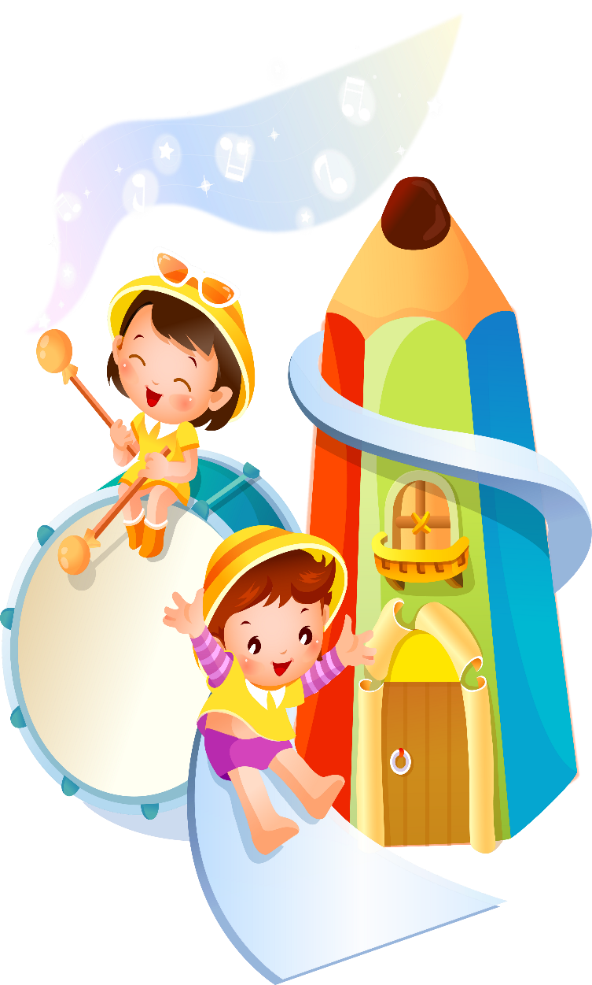 |  |  |  |  | Муниципальное дошкольное образовательное бюджетное учреждение  детский сад № 74 г. Сочи  Игры  на развитие  внимания  Составила Архипова С. В.  г. Сочи 2021г.
Что же такое – ВНИМАНИЕ?  Внимание это форма организации познавательной деятельности, избирательная направленность сознания на какой-либо объект.  У малышей преобладает непроизвольное внимание, т.е. в сознании у них фиксируется то, что ярко, эмоционально, привлекательно. У вашего ребенка уже необходимо формировать произвольное внимание. Его развитие во многом позволит облегчить процесс обучения в начальной школе, когда от ребенка потребуется делать не то, что хочется, а то, что необходимо.  Предлагаем вам несколько простых игр и упражнений на развитие внимания у вашего ребенка. |  |  | 1. «Найди игрушку».  Цель: развитие зрительного внимания, умения по описанию находить предметы.  Задание: по описанию взрослого нужно найти игрушку (предмет)  находящуюся в комнате. Если ребенок выиграл, поменяйтесь ролями: пусть теперь он не называя предмет, опишет его, а вы попробуете найти.  2. «Найди отличие»  Цель: развитие умения концентрировать внимание на деталях.  Задание: ребенок рисует любую не  сложную картинку (дом, человечек и др.) и передает ее взрослому, а сам отворачивается. Взрослый дорисовывает несколько деталей и возвращает картинку. Ребенок должен заметить, что изменилось в рисунке. Затем взрослый и ребенок могут поменяться ролями. |  |  | 3. «Чего не стало?»  Цель: развитие зрительного внимания.  Задание: перед ребенком раскладывается несколько игрушек (от 5 до 10) или предметов (шахматные фигуры, костяшки домино, пуговиц и др.)  и просят запомнить. Затем ребенок отворачивается, а взрослый убирает один или несколько предметов. Повернувшись, ребенок должен сказать чего не стало. По такому же принципу проводится игра  4. Домино, лото, шашки, мозаика.  5. Раскрашивание по образцу и рисование элементарных узоров по клеткам по образцу.  6.Выкладывание из палочек, спичек, пуговиц фигур, узоров, предметов по образцу.

